使用VScode开发blog系统

1. 安装python
2. 安装VScode
3. 使用VScode打开一个工作目录
4. 使用Terminal创建一个虚拟工作目录（命令为python -m venv blogproject_venv,其中blogproject_venv为目录名称）
5. 激活该虚拟环境（命令为.\blogproject_venv\Scripts\activate.ps1），当前面出现绿色的如（blogproject_venv）时，则激活成功。注：在此过程中可能会出现如下错误提示：



原因：使用PowerShell,微软默认不允许使用ps1脚本

解决方法：修改PowerShell的脚本执行策略以运行ps1脚本运行

1. 要更改默认(LocalMachine)作用域的执行策略，请使用“以管理员身份运行”选项启动 Windows PowerShell。
2. 要更改当前用户的执行策略，请运行 "Set-ExecutionPolicy -Scope CurrentUser"。接着输入参数提供值RemoteSigned即可激活。

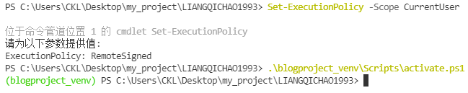

1. 安装django（命令为pip install django==2.2.3）可以使用python来确定一下django版本

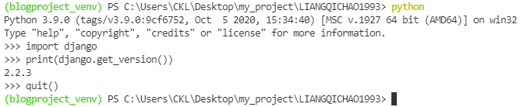

1. 创建Django项目（命令为django-admin startproject blogproject C:\Users\CKL\Desktop\my_project\LIANGQICHAO1993）其中 django-admin startproject命令用来初始化一个django项目，它接收两个参数，第一个是项目名 blogproject，第二个指定项目生成的位置。
2. 在本机上开启一个Web服务器（命令为python manage.py runserver）其中manage.py是创建Django项目时自动生成的文件，这是 manage.py 的第一个用法，运行它的 runserver 命令开启本地开发服务器。看到一下界面说明服务器开启成功：

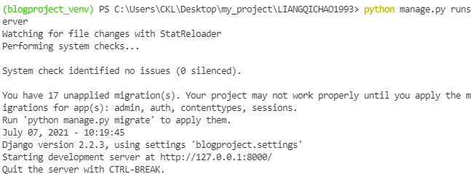

命令栏工具下按 Ctrl + c 可以退出开发服务器（按一次没用的话连续多按几次）。重新开启则再次运行 python manage.py runserver 。

1. 将网站页面由英文改为中文。打开settings.py文件，找到语言和时区进行修改即可。
2. 其他

退出虚拟环境（命令为deactivate）

提交到git仓库的操作

1. git add -A （转化U-A）从工作区进入暂存区
2. git commit -m “解释语句”(理应同下)
3. git push origin main（提交仓库命令）从暂存区进入仓库

出现的错误：

fatal: unable to access 'https://github.com/LIANGQICHAO1993/LIANGQICHAO1993.git/': OpenSSL SSL_read: Connection was reset, errno 10054

解决方法：

网上说用 git config --global http.sslVerify "false"命令，但这里无效

我是添加了以下两个命令：

git config --global user.email ["qichaoliang1984@163.com"](mailto:\"qichaoliang1984@163.com\")

git config --global user.name "liangqichao"

再使用git push origin main命令才最终提交到仓库里面去的

至此，利用VScode开发博客的前期条件就已经满足了，可以进行博客的开发工作了。